INDICO AO PODER EXECUTIVO MUNICIPAL O RECAPEAMENTO ASFÁLTICO LATERAL NA RUA 16 COM A 09 EM FRENTE AO MATERIAL DE CONSTRUÇÃO AURORA N° 367 NO BAIRRO ESMERALDA

Em conformidade com o que estabelece o Artigo 120 do Regimento Interno da Casa, o Vereador Subscritor, depois de ouvida a Soberana e Douta manifestação do Plenário, INDICO AO PODER EXECUTIVO MUNICIPAL O RECAPEAMENTO ASFÁLTICO LATERAL NA RUA 16 COM A 09 EM FRENTE AO MATERIAL DE CONSTRUÇÃO AURORA N° 367 NO BAIRRO ESMERALDA

JUSTIFICATIVA: Conforme demonstra imagens a seguir é necessário o recapeamento asfáltico da rua: 16 com a 09 no Bairro Esmeralda, pois, a mesma se encontra com as laterais sem asfalto, prejudicando o fluxo e a passagem de pedestres.

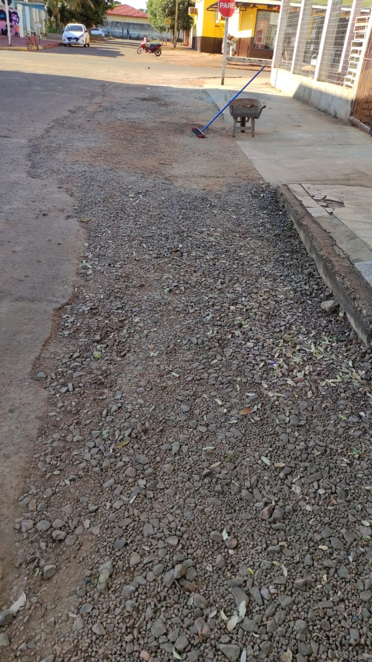
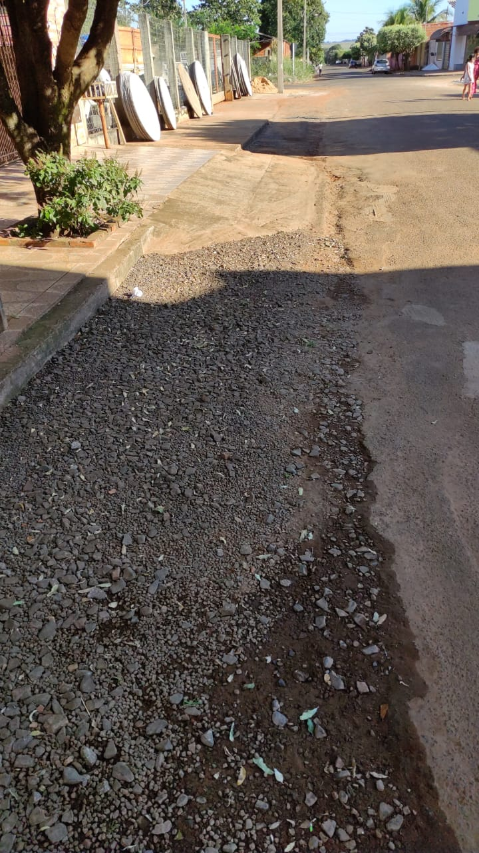

Certo de que a solicitação será atendida, aguardo e coloco-me a vossa disposição para prestar outros esclarecimentos, se necessário, ao tempo em que apresento minhas cordiais saudações.
Na oportunidade, renovo protestos de estima e consideração,
Atenciosamente,

__________________________________
VEREADOR DAVI OLIVEIRA – PSB
VICE-PRESIDENTE DA CÂMARA

